Mẫu tham khảo
UBND THÀNH PHỐ HỒ CHÍ MINH | CỘNG HÒA XÃ HỘI CHỦ NGHĨA VIỆT NAM
TRƯỜNG CAO ĐẲNG LÝ TỰ TRỌNG  THÀNH PHỐ HỒ CHÍ MINH | Độc lập – Tự do – Hạnh phúc

BÀI VIẾT SÁNG KIẾN NĂM HỌC 2023 – 2024
Nghiên cứu một số giải pháp nâng cao hiệu quả huấn luyện đội tuyển bóng chuyền nam trường Cao đẳng Lý Tự Trọng Thành phố Hồ Chí Minh

SƠ LƯỢC LÝ LỊCH
- Họ tên: BÙI ĐỨC PHƯỚC
- Sinh ngày, tháng, năm: 15/06/1993 Giới tính: Nam
- Trình độ chuyên môn nghiệp vụ: Thạc sĩ Giáo dục học
- Chức vụ, đơn vị công tác: Nhân viên Phòng Thanh tra Giáo dục – Quan hệ Doanh nghiệp.

NỘI DUNG SÁNG KIẾN
- Phần mở đầu
  - Lời mở đầu/ Đặt vấn đề:
Trường Cao đẳng Lý Tự Trọng Thành phố Hồ Chí Minh hiện đang tọa lạc tại số 390 Hoàng Văn Thụ, phường 4, quận Tân Bình, Thành phố Hồ Chí Minh (TP.HCM). Trường được thành lập vào năm 1971, là nơi chuyên đào tạo nguồn nhân lực có uy tín và chất lượng cao đáp ứng nhu cầu của xã hội, của doanh nghiệp và góp phần phục vụ quá trình công nghiệp hóa, hiện đại hóa của Thành phố Hồ Chí Minh và cả nước.
Là nơi kết hợp đào tạo với thực hiện nghiên cứu và chuyển giao các kết quả nghiên cứu khoa học về lĩnh vực đào tạo nghề nghiệp và công nghệ kỹ thuật cho xã hội.
TP.HCM là Thành phố đông dân nhất, đồng thời cũng là trung tâm kinh tế, văn hóa, giáo dục quan trọng của Việt Nam.
Bóng chuyền là môn thể thao đồng đội được chơi trên sân hình chữ nhật có diện tích 18m, được chia đôi sân với lưới chắn cao 2,43m đối các Vận động viên (VĐV) nam, cao 2,24m đối với các Vận động viên nữ. Bóng chuyền hoạt động chủ yếu là dùng bàn tay và khủy tay trực tiếp tác động vào bóng và người chơi sử dụng kết hợp va chạm, thiết lập và tăng đột biến để đánh bóng qua lưới và vào sân của đội đối phương. Thi đấu thể hiện tính tập thể cao và theo luật riêng. Thi đấu bóng chuyền mang tính đối kháng cao. Lượng vận động liên tục đòi hỏi người tham gia phải có thể lực toàn diện và tính đoàn kết quyết tâm cao.
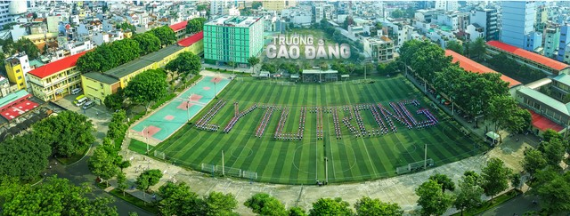
  - Lý do, sự cần thiết chọn đề tài
Trường Cao đẳng Lý Tự Trọng TP.HCM là một trong những trường trọng điểm của TP.HCM trong công tác đào tạo nghề. Trong hoạt động đào tạo, Nhà trường đã quan tâm và tìm nhiều giải pháp nhằm nâng cao hiệu quả, chính sách chất lượng và luôn coi trọng đến công tác học tập và rèn luyện thể chất trong sinh viên. Được sự quan tâm của ban giám hiệu nhà trường đầu tư xây dựng sân bãi tập luyện, trang bị các thiết bị, dụng cụ hiện đại, có nhiều sinh viên của trường có năng khiếu, đã từng có giải ở các phong trào các cấp học dưới nhưng thành tích thi đấu bóng chuyền chưa đạt thứ hạng cao trong các giải, nguyên nhân chủ yếu là do các yếu tố khách quan và chủ quan về phương pháp tập luyện và giáo án huấn luyện chuyên môn còn nhiều bất cập và yếu kém, gặp nhiều khó khăn, chưa xây dựng được nội dung và kế hoạch tập luyện cho đội tuyển bóng chuyền nam của trường. Một trong những nguyên nhân ảnh hưởng trực tiếp đến thành tích thi đấu của VĐV nam bóng chuyền trường Cao đẳng Lý Tự Trọng TP.HCM là chưa có phương pháp tập luyện đúng cách và giáo án huấn luyện chưa phù hợp.
Là một giáo viên giáo dục thể chất, huấn luyện viên đội tuyển bóng chuyền trường Cao đẳng Lý Tự Trọng TP.HCM, tôi luôn quan tâm, nghiên cứu và tìm nhiều giải pháp để xây dựng phương pháp, giáo án tập luyện phù hợp nhằm nâng cao thành tích cho các đội tuyển của nhà trường, đồng thời phát triển các hoạt động phong trào thể dục thể thao của sinh viên trong nhà trường. Đặc biệt là trong môn Bóng chuyền.
Từ những nhận thức trên tôi đã mạnh dạn nghiên cứu và quyết định chọn đề tài: “Nghiên cứu một số giải pháp nâng cao hiệu quả huấn luyện đội tuyển bóng chuyền nam trường Cao đẳng Lý Tự Trọng Thành phố Hồ Chí Minh” làm sáng kiến kinh nghiệm của mình trong năm 2024.
  - Phạm vi và đối tượng đề tài/ Mục tiêu và tầm quan trọng
“Nghiên cứu một số giải pháp nâng cao hiệu quả huấn luyện đội tuyển bóng chuyền nam trường Cao đẳng Lý Tự Trọng Thành phố Hồ Chí Minh” đã được triển khai và đưa vào áp dụng trong công tác huấn luyện đội tuyển “Bóng chuyền nam” sinh viên Trung cấp của trường năm 2023.
- Phần nội dung
  - Cơ sở lý luận, cơ sở thực tiễn
2.1.1. Cơ sở lý luận
Căn cứ Quyết định số 2106/QĐ-TTg ngày 11 tháng 11 năm 2013. Về phê duyệt chiến lược phát triển thể dục, thể thao Việt Nam đến năm 2020, định hướng đến năm 2030;
Căn cứ công văn số 4567/BGDĐT-GDCTHSSV về việc hướng dẫn thực hiện nhiệm vụ giáo dục chính trị và Công tác HSSV năm học 2023-2024
Mục tiêu của công tác phát triển Giáo dục thể chất và thể thao trong nhà trường. Trong đó chú trọng đến “Việc đẩy mạnh, nâng cao chất lượng giáo dục thể chất cho học sinh sinh viên (HSSV)”. Đây là một trong những công tác trọng tâm của Hiệu trưởng nhà trường quan tâm và đảm bảo thực hiện đúng quy chế của các cấp;
Để đảm bảo các hoạt động có liên quan đến “Việc đẩy mạnh, nâng cao chất lượng giáo dục thể chất cho sinh viên”, ngoài việc tổ chức giảng dạy các bộ môn giáo dục thể chất, cần phải tính đến việc tổ chức các hoạt động, phong trào thi đua, rèn luyện thể dục thể thao trong nhà trường và tiến tới lựa chọn, thành lập các đội tuyển của trường tham gia các hoạt động phong trào, thi đua ở các cấp dành cho HSSV, trong đó có “Bóng chuyền”. Muốn duy trì và phát triển đội tuyển bóng chuyền nam trong trường cần có giải pháp xây dựng các bài tập thể lực chuyên môn và kỹ thuật cho đội tuyển bóng chuyền nam của trường và phải đảm bảo các yêu cầu:
- Phát triển nâng cao thể lực cho sinh viên theo hướng toàn diện, bền vững;
- Huy động lực lượng sinh viên nhiệt tình tham gia cho việc phát triển “Bóng chuyền nam” sinh viên và cho sự đầu tư có trọng tâm của Nhà trường;
- Đảm bảo việc nâng cao thành tích đội tuyển bóng chuyền nam sinh viên trong trường. Đồng thời là công cụ hữu hiệu để góp phần giáo dục sinh viên và quảng bá hình ảnh của trường;
- Phải bảo đảm tính phù hợp, chính xác, khoa học…
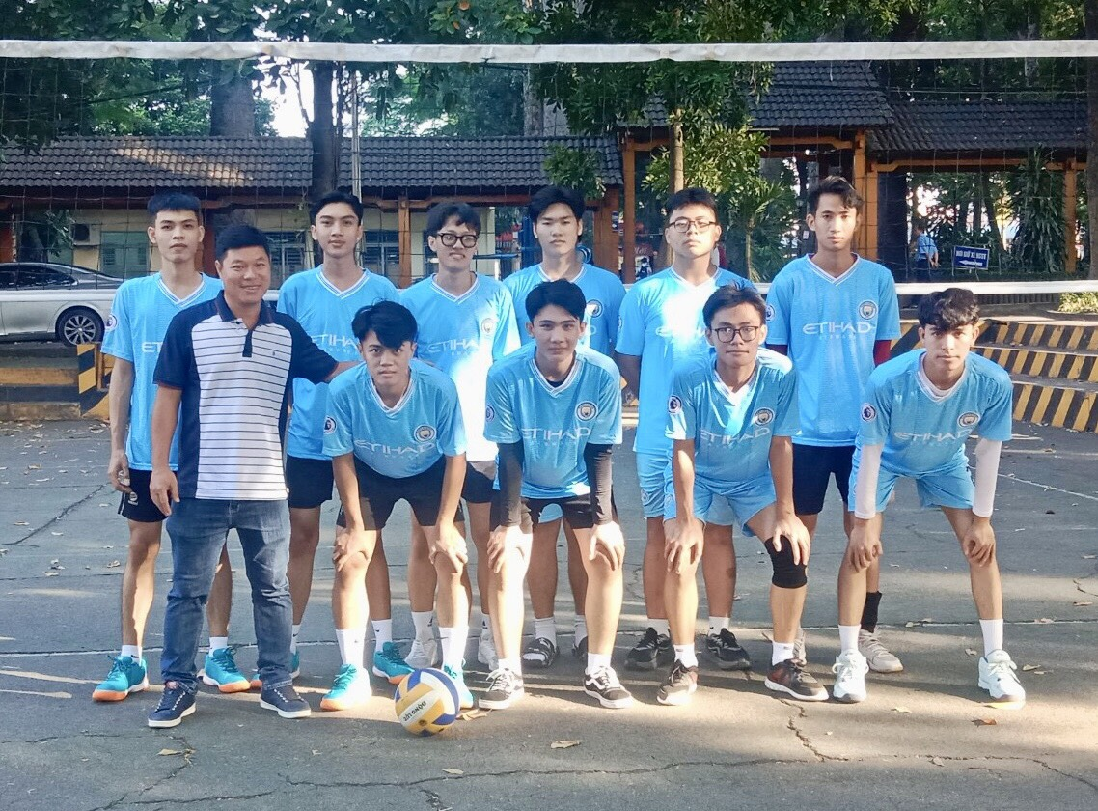
2.1.2. Cơ sở thực tiễn
- Đặc điểm về Tổ Giáo dục thể chất của trường Cao đẳng Lý Tự Trọng TP.HCM:
* Về cơ cấu nhân sự:
+ Tổ Giáo dục thể chất bao gồm 05 Giảng viên: Trong đó có 01 Tổ trưởng chuyên môn và 04 Giảng viên;
+ Về trình độ của các Giảng viên Tổ giáo dục thể chất: Trình độ trên Đại học 05 Giảng viên. Trong đó có trình độ chuyên môn về bóng chuyền 03 Giảng viên;
* Về vị trí việc làm:
Để đảm bảo thực hiện xây dựng bài tập phát triển thể lực chuyên môn và kỹ thuật cho đội tuyển bóng chuyền nam trong trường. Tổ Giáo dục thể chất đã bố trí 03 Giảng viên phụ trách: 01 giảng viên phụ trách công tác tập luyện cho Cán bộ, giảng viên, nhân viên và 02 giảng viên phụ trách công tác tập luyện cho các đội tuyển sinh viên của trường;
* Về cơ sở vật chất:
Hiện nay, Nhà trường đã thực hiện đầu tư xây dựng mới 03 sân bóng chuyền, trang bị các thiết bị, dụng cụ hiện đại, để làm sân phục vụ cho hoạt động giảng dạy và rèn luyện các phong trào thể dục thể thao trong Nhà trường.
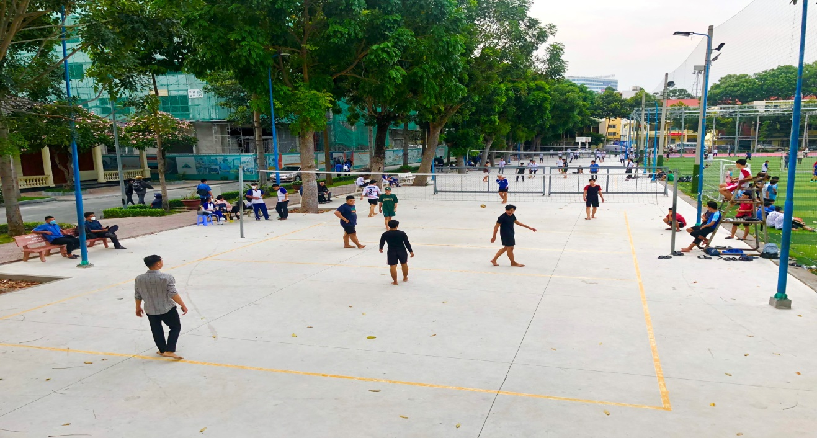
  - Thực trạng
Bóng chuyền là môn không phải thế mạnh của trường Cao đẳng Lý Tự Trọng TP.HCM nên cũng hạn chế tham gia các giải thi đấu lớn của Thành phố mà chỉ tập trung vào bóng chuyền nam hệ Trung cấp và bóng đá, trong những năm được Ban giám hiệu trường luôn tạo điều kiên thuận lợi cho đội bóng chuyền nam sinh viên Trung cấp tham gia Hội thao Học sinh Trung cấp Thành phố. Nhưng thành tích đạt được chưa cao do những nguyên nhân khách quan và chủ quan. Xuất phát từ việc này, bản thân tôi là người giảng viên vừa là huấn luyện viên cho đội tuyển cần tìm ra những nguyên nhân gây ra thất bại từ đó đề ra những biện pháp khắc phục có hiệu quả. Do vậy, việc nghiên cứu một số giải pháp nâng cao hiệu quả huấn luyện cho vận động viên đội tuyển bóng chuyền nam trong nhà trường là hết sức cần thiết.
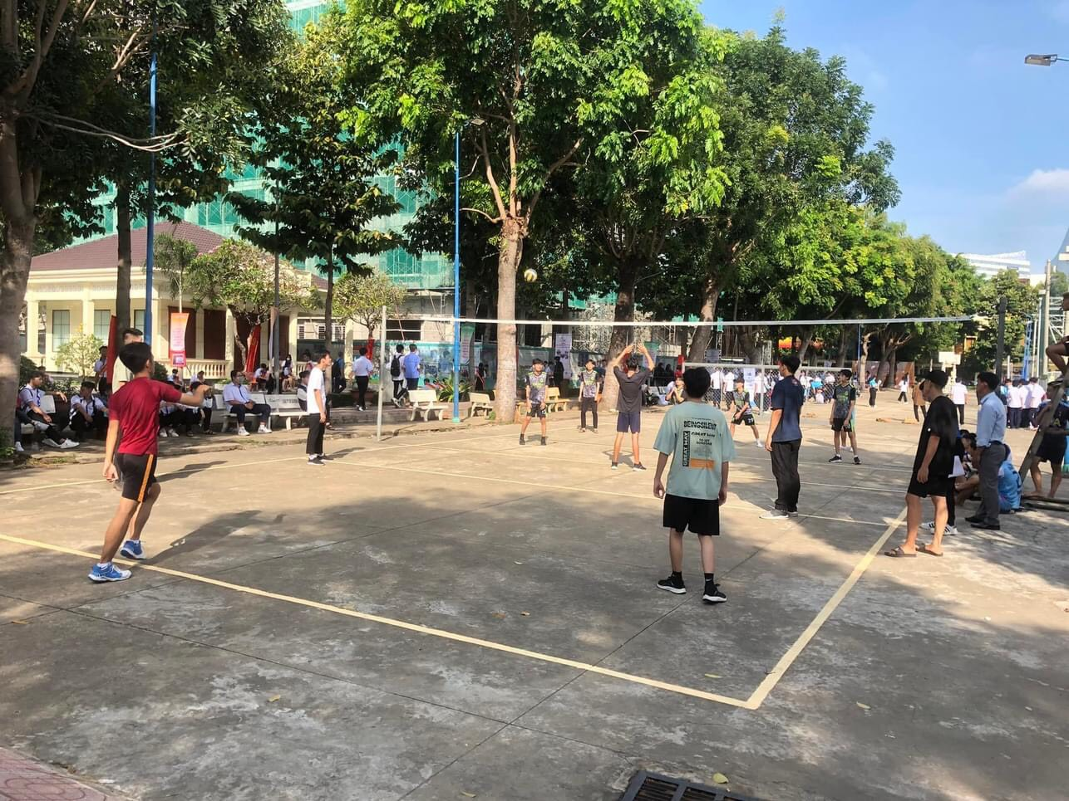
  - Đề xuất các giải pháp:
2.3.1. Phương pháp nghiên cứu
Để giải quyết các mục tiêu của sáng kiến trên tôi sử dụng các phương pháp nghiên cứu sau:
2.3.1.1. Phương pháp tham khảo tài liệu:
Phương pháp này nhằm tổng hợp các tài liệu, hệ thống lại các kiến thức có liên quan đến đề tài nghiên cứu, hình thành nên cơ sở lý luận, xây dựng giả thuyết khoa học, xác định các mục tiêu và kiểm chứng kết quả trong khi thực hiện đề tài.
2.3.1.2. Phương pháp phỏng vấn
Đây là phương pháp được thực hiện để có thêm cơ sở thực tiễn và độ tin cậy nhằm lựa chọn nội dung tuyển chọn cho phù hợp. Tôi dùng phiếu phỏng vấn theo phương pháp phân loại mức độ quan trọng của từng nội dung như thường sử dụng, không sử dụng. Từ đó lựa chọn các bài tập phát triển thể lực để đánh giá về thể lực chuyên môn và kỹ thuật để huấn luyện.
2.3.1.3. Phương pháp toán thống kê
Phương pháp này dùng để xử lý các số liệu thu được với sự hỗ trợ của phần mềm MS Exel trong Microsolf Office
2.3.2. Tổ chức nghiên cứu:
2.3.2.1. Lựa chọn các bài tập đánh giá hiệu quả cho vận động viên nam đội tuyển bóng chuyền Trường Cao đẳng Lý Tự Trọng TP.HCM như sau:
Qua quá trình quan sát các em tập luyện và thi đấu bóng chuyền tại Hội thao Học sinh Trung cấp Thành phố lần 4 năm 2022. Tôi thấy khả năng đỡ bước 1 của các em chưa ổn định, khả năng phối hợp chắn bóng còn hạn chế. Vì thế tôi tìm hiểu các tài liệu liên quan đến bóng chuyền, các công trình nghiên cứu khoa học đã công bố và kinh nghiệm bản thân tôi đã tổng hợp được các bài tập đánh giá hiệu quả trước khi huấn luyện cho các vận động viên, cụ thể như sau:
- Đỡ bóng bước 1: Phát bóng đến vị trí số 6 cho các vận động viên thực hiện động tác đỡ bước 1 vào ô hình vuông đặt tại vị trí số 3 có kích thước 1,2m, độ cao cách mặt đất 2,5m.
- Chắn bóng: Các em thực hiện động tác di chuyển nhảy chắn bóng treo chính giữa mép trên của lưới, cách mép trên của lưới 0,2m ở ba vị trí số 2, số 3 và số 4 trên hai bên sân bóng chuyền.
Mỗi vận động viên thực hiện 10 lần đỡ bóng bước 1 và 10 lần chắn bóng
- Đỡ bóng bước 1: 10 lần/động tác
+ Đạt: Vào ô 07 lần trở lên
+ Không đạt: vào ô dưới 07 lần.
- Chắn bóng: 10 lần/động tác
+ Đạt: Chạm bóng mà không chạm lưới 07 lần trở lên
+ Không đạt: Dưới 07 lần đạt, hay không chạm bóng mà chạm lưới, chạm bóng mà chạm lưới hoặc không chạm bóng không chạm lưới.
Tổng số vận động viên | Đớ bóng bước 1 |  |  |  | Chắn bóng
Tổng số vận động viên | Đạt |  | Không đạt |  | Đạt |  | Không đạt
Tổng số vận động viên | Số lượng | % | Số lượng | % | Số lượng | % | Số lượng | %
12 | 9 | 75 | 3 | 25 | 8 | 66,67 | 4 | 33,33
Nhìn vào số liệu khảo sát ta thấy: Số vận động viên thực hiện chính xác kỹ thuật các nội dung bài tập đỡ bước 1 và chắn bóng vẫn còn số ít vận động viên chưa đạt. Vì vậy, để tập luyện tốt hơn các bài tập đòi hỏi Huấn luyện viên phải khắc phục những hạn chế trên bằng cách hướng dẫn và rèn luyện kỹ năng cho vận động viên; lên phương án khoa học để cùng vận động viên giải quyết các chiến thuật cơ bản một cách bài bản và đúng hướng.
2.3.2.2. Giải pháp thực hiện:

Từ những cơ sở lý luận và thực tiễn trong công tác huấn luyện đội tuyển bóng chuyền nam sinh viên Trung cấp Trường Cao đẳng Lý Tự Trọng TP. Hồ Chí Minh, tôi tập trung giải quyết hai vấn đề chính là: Tập đỡ bóng bước 1 và tập chắn bóng.
- Các bài tập đỡ bóng bước 1: Để các vận động viên tập luyện những kỹ năng đỡ bóng bước 1 thuần thục, tôi đã sử dụng các bài tập đỡ bóng bước 1 bằng cao tay (chuyền bóng cao tay bằng 2 tay trước mặt) và đỡ bóng bước 1 bằng thấp tay (đệm bóng) như sau:
+ Mô phỏng động tác đệm, chuyền không có bóng theo tín hiệu còi để sửa tư thế đệm và hình tay khi chuyền bóng cao tay, cũng như độ hoãn sung khi thực hiện động tác (3- 5 lần)
+ Cá nhân thực hiện di chuyển đệm, chuyền trên đường thẳng (2 lần x 18m)
+ Cá nhân thực hiện đệm, chuyền vào tường (30- 50 lần/buổi/động tác).
+ Nhóm 2 người cách nhau 3-5m thực hiện đệm, chuyền qua lại cho nhau khi không có lưới và có lưới (3- 5 phút)
+ Nhóm 2 người vừa đệm, chuyền, vừa chạm 2 tay xuống đất và tiếp tục đệm, chuyền. Cố gắng điều chỉnh độ cao khoảng 2,5m so với mặt đất cũng như có điểm rơi đúng và khoảng cách hợp lý (20-30 lần/ buổi/động tác).
+ Di chuyển luân phiên sang bên trái và bên phải cách nhau 2-3 bước thực hiện động tác đệm, chuyền đến vị trí người tung (2- 3 phút/buổi).
+ Huấn luyện viên (HLV) tung bóng vào các vị trí số 1, số 5 và số 6 để từng người thực hiện động tác đệm, chuyền bóng vào ô hình vuông 1,2m, độ cao so với mặt đất 2,5m đặt tại vị trí chuyền 2 (15- 25 lần/buổi/động tác).
+ Phát bóng vào vị trí số 6 để từng người thực hiện động tác đệm, chuyền vào ô hình vuông 1,2m, độ cao so với mặt đất 2,5m, được đặt tại vị trí chuyền 2 (10-15 lần).
+ VĐV ở vị trí số 6 đỡ quả bóng bỏ nhỏ phía trước, sau đó di chuyển sang vị trí số 5 và vị trí số 1 thực hiện động tác đệm, chuyền đến vị trí chuyền 2 do nhóm phục vụ tung bóng (10-15 lần)
+ Phát bóng vào nhóm 3 người ở ba vị trí số 1, số 5 và số 6 trên sân tập đỡ bóng bước 1 (12 lần/ vị trí/ buổi tập) vào ô hình vuông có kích thước 1,2m, độ cao so với mặt đất là 2,5m, sau đó xoay vòng các vị trí.
+ HLV đứng ở vị trí số 4 gõ bóng đến vị trí số 1 cho các VĐV thực hiện động tác đỡ bóng bước 1 đến vị trí chuyền 2.
+ HLV đứng ở vị trí số 2 gõ bóng đến vị trí số 5 cho các VĐV thực hiện động tác đỡ bóng bước 1 đến vị trí chuyền 2.
+ VĐV ở vị trí số 6 đỡ bóng bỏ nhỏ phía trước, sau đó lùi về vị trí số 1 hoặc số 5 ổn định tư thế đỡ quả đập bóng của HLV đến vị trí chuyền 2.
+ HLV đứng trên bàn bên kia lưới luân phiên ở các vị trí số 2, số 3 và số 4 gõ bóng cho các VĐV đỡ bóng bước 1 đến vị trí chuyền 2.
- Các bài tập chắn bóng:
a. Bài tập phát triển thể lực bổ trợ cho chắn bóng:
+ Bật cao tại chổ không có bục và có bục (độ cao bục khoảng 20- 30cm) nhảy đổi chân (2 lần x 40 nhịp)
+ Một số trò chơi: Lò cò tiếp sức, bật cốc, nhảy gù, cõng nhau
+ Một số bài tập phát triển sức mạnh của tay: Nằm sắp chống đẩy ở tư thế chân thấp rồi đến đặt chân trên ghế đá, hai em đẩy tay với nhau, đẩy xe cút kít, co tay xà đơn,
+ Một số bài tập phát triển sức mạnh của chân: Gánh tạ đứng lên, ngồi xuống trọng lượng tạ phù hợp với sức khỏe, bật cao tại chỗ có đeo chì
b. Bài tập bổ trợ kỹ- chiến thuật và tâm lý chắn bóng:
* Bài tập mô phỏng không bóng:
+ Tại chỗ bật nhảy chắn bóng để sửa hình tay (3- 5 lần)
+ Từng người di chuyển bật nhảy chắn bóng tại 3 vị trí số 2, số 3 và số 4 sau đó di chuyển ngược lại (12-15 lần).
+ Nhóm 2 người có sức bật tương đương nhau, đứng ở 2 bên lưới di chuyển ở 3 vị trí số 2, số 3 và số 4 bật nhảy chạm tay vào nhau, sau đó di chuyển ngược lại
+ Nhóm 2 người ở cùng bên lưới di chuyển bật nhảy chắn bóng ở 3 vị trí số 2, số 3 và số 4, sau đó di chuyển ngược lại.
+ Nhóm 3 người trên 3 vị trí số 2, số 3 và số 4, trong đó số 3 di chuyển sang số 2 và số 4 bù chắn (5-7 lần), sau đó xoay vòng tròn 3 người cho nhau.
* Bài tập có bóng:
+ Từng người tập bật nhảy chắn bóng treo chính giữa, mép trên của lưới cách mép trên của lưới 0,2m ở 3 vị trí số 2, số 3 và số 4.
+ Từng người tập bật nhảy chắn quả đập bóng đối kháng của nhóm phục vụ ở 3 vị trí số 2, số 3 và số 4. Chú ý sửa chữa hướng chắn,
+ Nhóm 2 người di chuyển từ vị trí số 2, số 3 và số 4 bật nhảy chắn quả đập bóng của nhóm phục vụ.
+ Nhóm 3 người tập bật nhảy chắn quả đập bóng của nhóm phục vụ ở 3 vị trí số 2, số 3 và số 4, trong số 3 bù chắn 2 bên và giao nhiệm vụ số 2 hoặc số 4 bù chắn phụ số 3.
+ HLV đứng trên bàn bên kia lưới luân phiên ở các vị trí số 2, số 3 và số 4 gõ bóng cho các VĐV chắn bóng.
- Bài tập kết hợp giữa đỡ bóng bước 1 và chắn bóng:
+ Nhóm 6 người tập đỡ phát bóng đến vị trí chuyền 2, chuyền 2 bắt bóng lại, rồi 3 người ở vị trí hàng trên tích cực bám chắn quả đập bóng của nhóm phục vụ ở 3 vị trí số 2, số 3, số 4.
+ Tập nhóm 6 VĐV; trong đó 3 VĐV kết hợp thực hiện nhảy chắn ở 3 vị trí số 2, số 3 và số 4 mỗi vị trí lúc nào cũng có 2 VĐV chắn bóng, 3 VĐV còn lại đỡ đập bóng hoặc lót bóng bỏ nhỏ, do HLV hay nhóm phục vụ thực hiện đập bóng, bỏ nhỏ.
- Ý nghĩa và hiệu quả của đề tài
Tính mới:
Đề tài có tính mới khi chia nhỏ các đội hình tập theo nhóm và kết hợp nhiều chuỗi động tác thực hiện liên tục chưa từng được áp dụng tại Trường Cao đẳng Lý Tự Trọng Thành phố Hồ Chí Minh,
Tính khoa học:
- Đề tài cơ bản đã giải quyết được các mục tiêu đề ra, có tính logic, đảm bảo tính khoa học.
- Đề tài đã sử dụng các phương pháp thường quy trong nghiên cứu lĩnh vực TDTT để giải quyết các mục tiêu, phù hợp với mục đích, đảm bảo độ tin cậy.
Tính hiệu quả:
Từ các bài tập được chọn tôi đã xây dựng được qui trình, phương pháp huấn luyện và tổ chức được những buổi tập đảm bảo tính khoa học, đủ khối lượng vận động chọn được những vận động viên thật tốt, đảm bảo đủ trình độ về thể lực và kỹ thuật thi đấu tốt trong các trận đấu. Đạt thành tích cao trong các giải thi đấu.
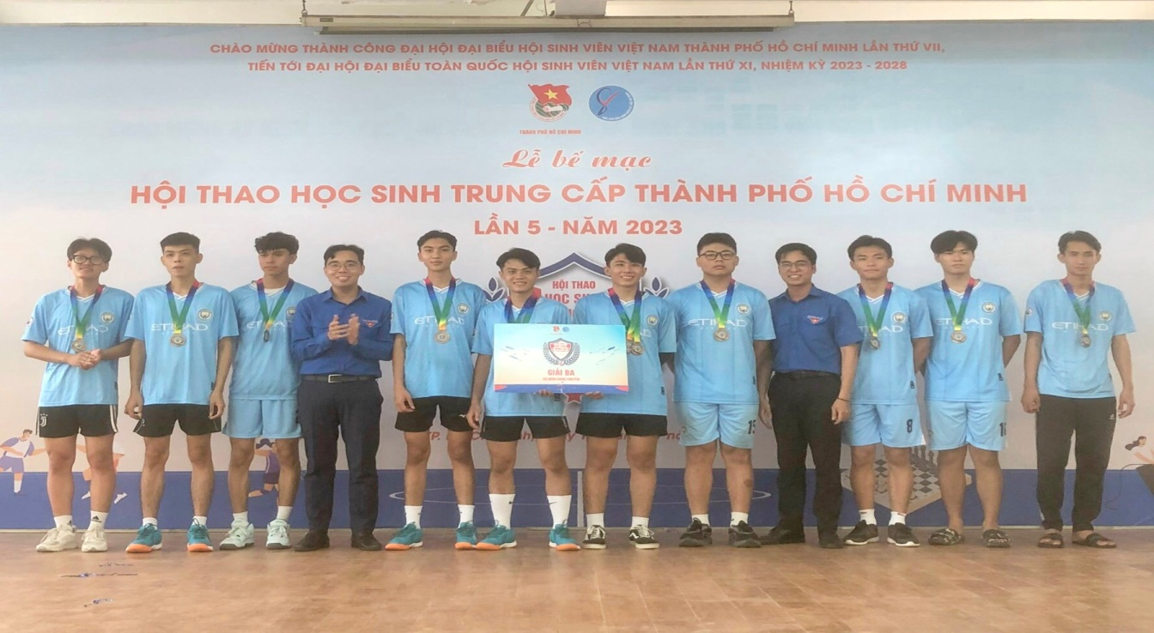
Khả năng ứng dụng của sáng kiến: Các giải pháp này có thể áp dụng tại trường cho những năm tiếp theo.
- Kết luận:
Trên cơ sở các văn bản pháp lý của các cấp, cùng với việc học tập, nghiên cứu “Một số giải pháp nâng cao hiệu quả huấn luyện đội tuyển bóng chuyền nam trường Cao đẳng Lý Tự Trọng Thành phố Hồ Chí Minh” đã được áp dụng bắt đầu từ năm 2023;
Các nội dung của giải pháp bám sát các văn bản pháp lý của các cấp, yêu cầu cơ bản thực tế việc đẩy mạnh, nâng cao chất lượng giáo dục thể chất cho Sinh viên và đạt được mục tiêu đề ra;
- Mặt tích cực: Chọn được các bài tập và xây dựng được qui trình, kế hoạch tập luyện môn bóng chuyền nam trong trường theo tiêu chuẩn, đảm bảo tính logic, dễ áp dụng, triển khai chính xác, hiệu quả trong tổ Giáo dục thể chất;
- Mặt hạn chế: Do lịch học tại trường của các vận động viên dày đặc cả tuần nên công tác tập hợp và huấn luyện còn nhiều khó khăn, nên việc xây dựng kế hoạch tập luyện cho đội tuyển bóng chuyền nam chưa thật sự đáp ứng đầy đủ yêu cầu công tác đẩy mạnh và nâng cao chất lượng giáo dục thể chất trong trường.
Thành phố Hồ Chí Minh, ngày tháng năm 2024
XÁC NHẬN CỦA HỘI ĐỒNG NGƯỜI BÁO CÁO SÁNG KIẾN

TÀI LIỆU THAM KHẢO

1. Nguyễn Viết Minh (2003), “ Giáo trình Bóng chuyền”, NXB Đại học Sư phạm Hà Nội.
2. Đinh Hoàng Khải (2014), “Nghiên cứu sự phát triển thể lực chuyên môn của đội tuyển bóng chuyền nam trường Đại học Cần Thơ”, luận văn thạc sĩ giáo dục học.
3. Huỳnh Trọng Khải – Đỗ Vĩnh (2010), “Giáo trình Thống kê”, NXB TDTT.
4. Luật thi đấu bóng chuyền của Liên đoàn Bóng chuyền thế giới (FIVB) và của UB TDTT Việt Nam.
5. Quyết định số 2106/QĐ-TTg ngày 11 tháng 11 năm 2013.
6. Nguyễn Thế Truyền (1997), “Quy trình đào tạo vận động viên nhiều năm và những giải pháp trước mắt”, NXB Viện KH TDTT, Hà Nội.
7. Đỗ Vĩnh – Huỳnh Trọng Khải (2008), “Thống kê học trong thể dục thể thao”, NXB TDTT.
8. Đỗ Vĩnh – Trịnh Hữu Lộc (2010), “Giáo trình đo lường thể thao” NXB TDTT, Hà Nội.
9. Đỗ Vĩnh – Nguyễn Anh Tuấn (2007), “Giáo trình lý thuyết và phương pháp nghiên cứu khoa học TDTT”, NXB TDTT.
10. Một số trang web về Bóng chuyền, trang web lttc.edu.vn; tư liệu truy cập mạng Internet.

